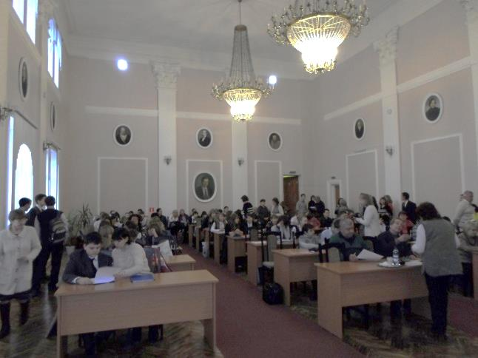
24-25 ноября в Смоленске в библиотеке имени А.Т. Твардовского состоялся областной Слёт юных краеведов.
Учащиеся МБОУ Павловская средняя школа Лазарев Сергей и Дорожкин Сергей приняли участие в работе краеведческой секции. Работа Лазарева Сергея носила название: «Путешествие по реке Стряне», а Дорожкина Сергея: «История деревни Вербилово».
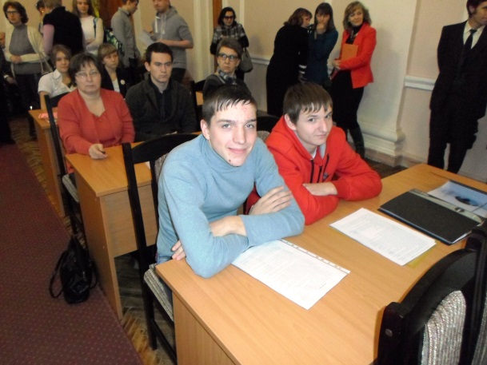
В течении нескольких лет ребята вместе с руководителем школьного историко-краеведческого кружка собирали материал по своей тематике.
В этой работе им активно помогали и работники Ельнинского краеведческого музея, и известный смоленский краевед Юденич Игорь Петрович. Работы учащихся были высоко оценены авторитетным жюри. Подведены итоги. В результате Лазарев Сергей занял третье место по свой номинации , а Дорожкин Сергей был награждён Дипломом областного детско-юношеского Центра краеведения и туризма.

